

МІНІСТЕРСТВО ОСВІТИ І НАУКИ УКРАЇНИ

НАЦІОНАЛЬНИЙ ТЕХНІЧНИЙ УНІВЕРСИТЕТ УКРАЇНИ

“КИЇВСЬКИЙ ПОЛІТЕХНІЧНИЙ ІНСТИТУТ

ІМЕНІ ІГОРЯ СІКОРСЬКОГО”

Факультет прикладної математики

Кафедра програмного забезпечення комп’ютерних систем

**Лабораторна робота №1**

з дисципліни “ Основи веб-програмування ”

тема “**Створення та публікація статичних веб-документів**”

|  |  |  |
| --- | --- | --- |
| Виконала  студентка ІІ курсу  групи КП-82  Лахман Ксенія Ксенія  (*прізвище, ім’я, по батькові*) |  | Перевірив  “____” “____________” 20___ р.  викладач  Гадиняк Руслан Анатолійович  (*прізвище, ім’я, по батькові*) |

Київ 2019

**Мета роботи**

Познайомитись із поняттям веб-документів та технологіями їх створення і стилізації.

Опублікувати статичний веб-сайт на одній із безплатних веб-платформ.

**Постановка завдання**

Завдання

Зміни в репозиторій **B**:

Основні розділи сайту:

**Home**. Додати на головну сторінку (index.html) назву сайту і додаткову інформацію про сайт і його призначення (параграф опису).

**Users**. Сторінки користувачів:

Створити файл users.html (тут і для інших сторінок: на основі HTML5 шаблону).

Створити файли мінімум для 2-х користувачів (наприклад, users/1.html та users/2.html). Додати на сторінки інформацію про користувачів:

1. Логін.

2. Повне ім'я.

3. Дату реєстрації на сайті.

4. Параграф із біографією.

Зв'язати сторінки так, щоби з index можна було перейти до users, а з users до кожного з користувачів (users/1.html та users/2.html).

**{Entities}**. Сторінки сутностей за варіантом:

Створити файл зі списом сутностей (наприклад, tasks.html) кожен елемент списку - посилання на сутність.

Створити файли мінімум для 3-х сутностей (наприклад, tasks/1.html, tasks/2.html). У файлах розмістити інформацію про кожну сутність.

Зв'язати сторінки так, щоби з index можна було перейти до списку сутностей, а зі списку сутностей до кожної сутності.

**About**. Створити сторінку (about.html) із додатковим описом сайту і інформацією про автора сайту.

Додаткові зміни:

Меню сайту. Створити список посилань на основні розділи сайту (Home, Users, {Entities}, About) і додати його до всіх створених сторінок.

Зображення:

Створити директорію images/ і додати у неї мінімум 3 зображення довільних форматів (наприклад, images/logo.png, images/users/1.png, images/users/2.png). Також можна додати декілька зображень для сутностей.

Додати зображення за допомогою тегів img на відповідні сторінки (index, users/1, users/2).

Стилізація сайту:

Створити директорію stylesheets/, додати у неї файл з CSS-стилем (stylesheets/style.css) та підключити цей стиль до всіх створених веб-сторінок.

Оформити стиль веб-сторінок за вимогами.

Завершення роботи над завданням:

Із кореня **B** синхронізувати його із віддаленим репозиторієм. Перевірити роботу оновленого сайту у мережі Інтернет.

**Додати посилання на ваш розроблений GitHub сайт у README.md в корені A** (посилання у форматі Markdown, приклад).

Із кореня **A** синхронізувати його із віддаленим репозиторієм. Перевірити відмітку про виконання завдання на сайті.

**Приклади результатів**

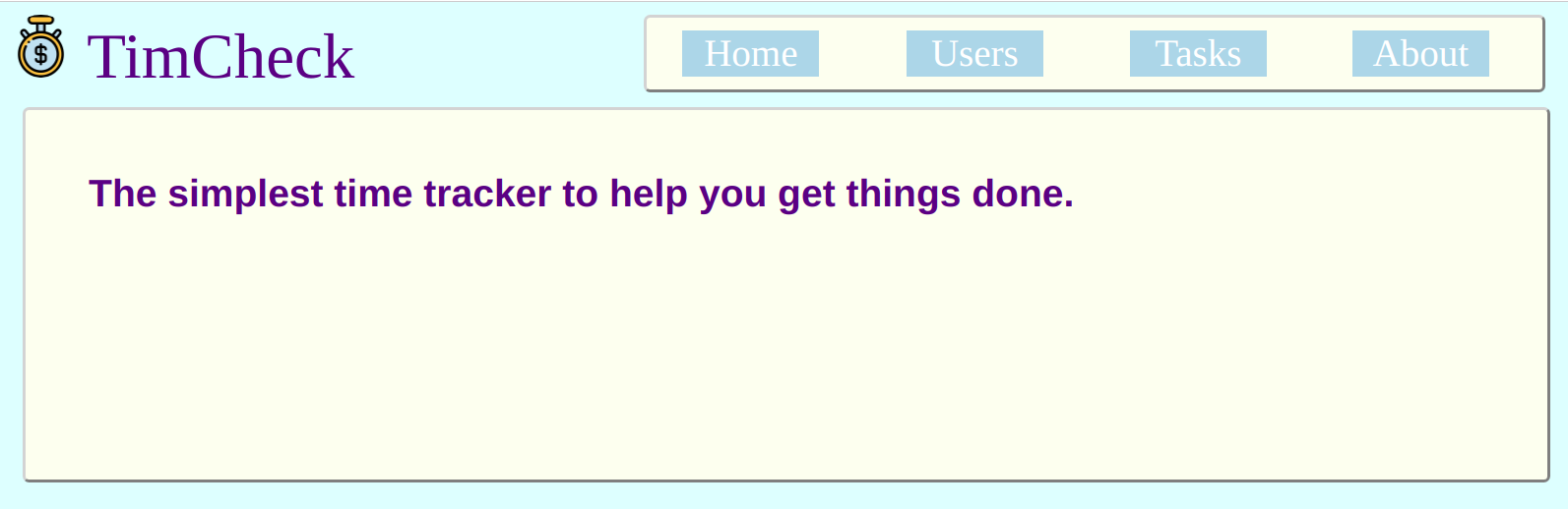

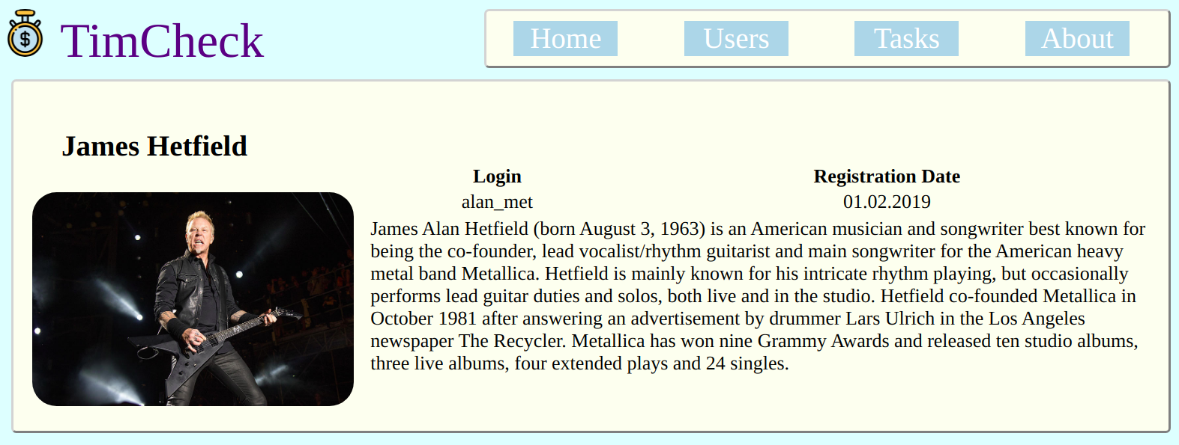

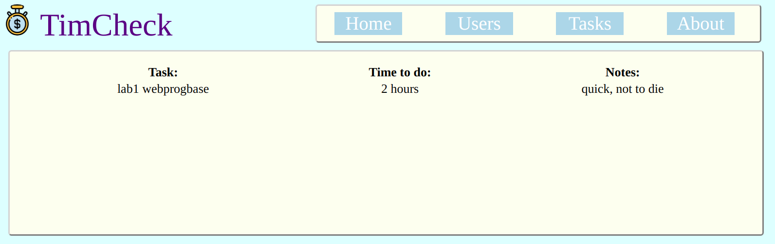

**Висновки**

При виконанні лабораторної роботи я навчилась робити розмітку сайту та його гарне оформлення за допомогою HTML5 тa CSS.